评标专家信息维护说明
1、专家登录交易系统后，点击启动页的“交易主体信息”。
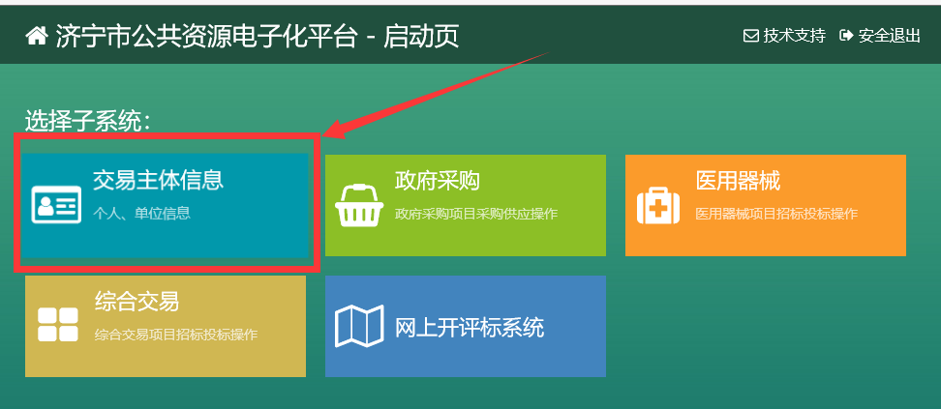
2、点击左侧菜单“专家”——“专家基本信息”，点击右上角“编辑”按钮自行修改、保存，不用提交。
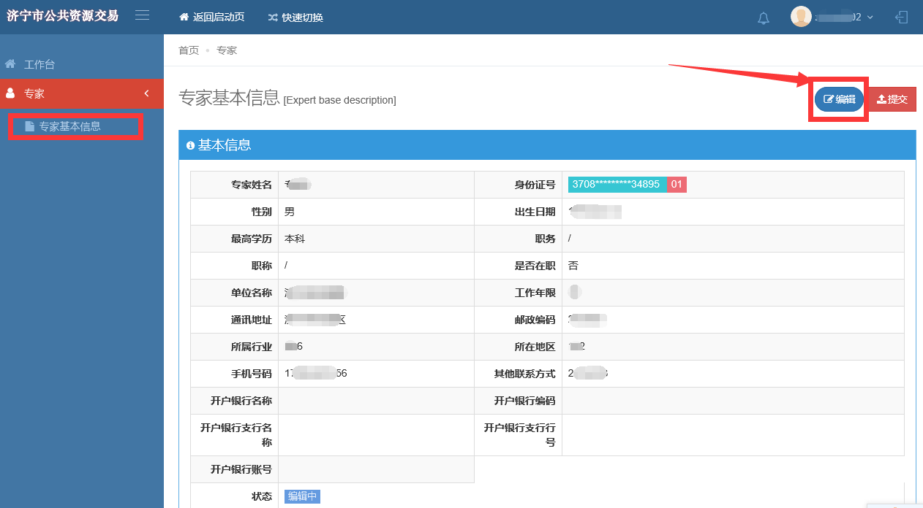
3、输入个人的信息，选择“开户银行名称”、“开户银行支行名称”，然后填写“开户银行账户”（务必输入本人（开户人名称与专家姓名相同）的银行卡卡号），务必核对无误，然后点击“保存”。
